§ 5. Анракайская битва и ее историческое значение

Задание #1
Стелла Анракайской битве находится на территории:
Изображение:
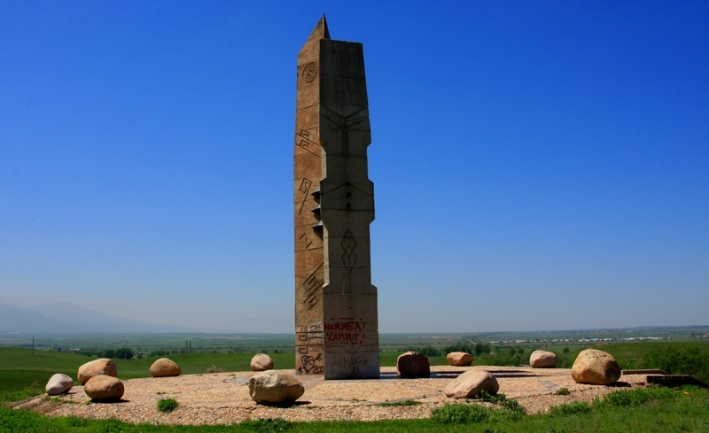
Выберите один из 5 вариантов ответа:
A) Южно-Казахстанской области
B) Акмолинской области
C) Восточно-Казахстанской области
D) Алматинской области
E) Карагандинской области

Задание #2
Весной 1730 г. в местности Далатау объединившиеся силы трех жузов нанесли джунгарам сокрушительный удар, это произошло:
Выберите один из 5 вариантов ответа:
A) на юге оз. Балхаш
B) в горах Каратау
C) в нижнем течении Сырдарьи
D) на побережье Иртыша
E) в песках Каракумы

Задание #3
Укажите на карте область где происходила Анракайское сражение.
Укажите место на изображении:
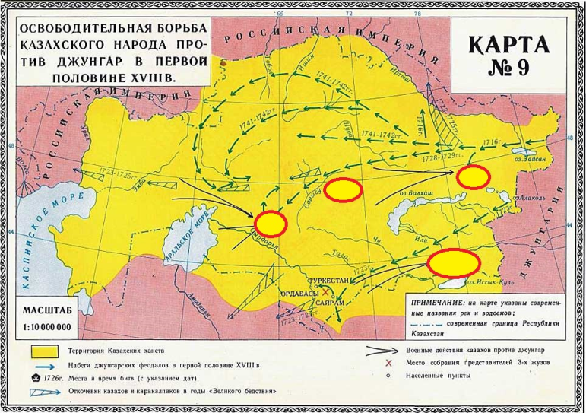

Задание #4
В Анракайском сражении участвовали отряды из:
Выберите один из 5 вариантов ответа:
A) Среднего и Старшего жуза
B) Младшего и Среднего жуза
C) Среднего жуза
D) Младшего и Старшего жуза
E) Всех трех жузов

Задание #5
Анракайская битва произошла в ______ году.

Запишите число:
впишите цифрами ___________________________

Задание #6
"Согласно традициям Анракайское сражение началось с поединков один на один, в большинстве поединков победу одержали казахи. В сражении выделился молодой султан, который с кличем “Абылай! Абылай!” бросился на врагов и зарубил 12 всадников. С тех пор его в народе стали называть Абылаем." При рождении он получил имя:

Выберите один из 5 вариантов ответа:
A) Жолбарыс
B) Жангир
C) Болек
D) Абильмансур
E) Абулхаир

Ответы:
§ 5. Анракайская битва и ее историческое значение
1) D;
2) A;
3)
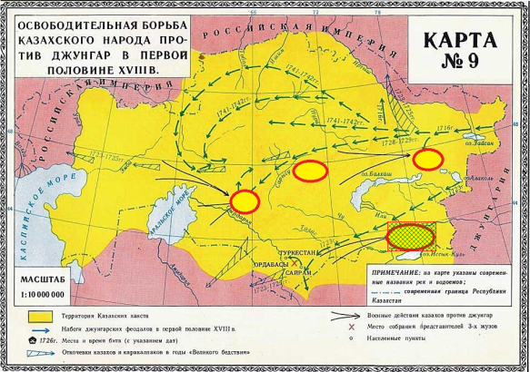
4) E;
5) 1730.;
6) D;

